RESPOSTA À IMPUGNAÇÃO

TOMADA DE PREÇOS Nº. 012/2019

PROCESSO LICITATÓRIO DE Nº. 097/2019
IMPUGNAÇÃO INTERPOSTA POR TÚLIO CARIA SOCIEDADE INDIVIDUAL DE ADVOCACIA

A Comissão Permanente de Licitação do Município de Papagaios, designada pela Portaria nº 001 de 02 de janeiro de 2019, no exercício de sua competência, responde à impugnação apresentada por TÚLIO CARIA SOCIEDADE INDIVIDUAL DE ADVOCACIA, com as seguintes razões de fato e de direito:

Alega a impugnante, em síntese, que a cláusula 8.1 do edital fere o artigo 30 da Lei nº 8.666/93.

Ao final, requer que a CPL “reveja a forma de apresentação da qualificação técnica operacional prevista no Edital especialmente no item 8.1.”.

Face aos argumentos apresentados, fazemos as seguintes considerações:

Inicialmente destacamos o disposto no preâmbulo do edital:

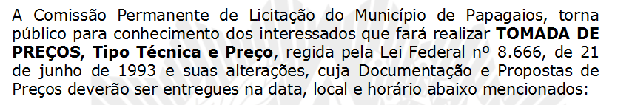

Talvez a impugnante não tenha notado, mas o TIPO de licitação adotada no presente caso foi TÉCNICA E PREÇO, que possui fundamento legal no art. 45, § 1º, III da Lei Federal nº 8.666/93:

Art. 45. […]
§ 1º Para os efeitos deste artigo, constituem tipos de licitação, exceto na modalidade concurso:
[…]
III – a de técnica e preço; (gn)

Ressalta-se que, diferentemente das licitações do TIPO MENOR PREÇO, que possuem apenas duas fases, quais sejam, habilitação e proposta de preços, a licitação do TIPO TÉCNICA EM PREÇO implica que o certame possuirá três fases, quais sejam:

- HABILITAÇÃO – momento em que a CPL verificará os documentos exigidos no edital e que correspondem aos documentos elencados em rol taxativo contido nos artigos 27 e 31 da Lei Federal nº 8.666/93;
- PROPOSTA TÉCNICA – momento em que a CPL verificará os documentos apresentados para comprovar o cumprimento das exigências para fins de verificação da condição técnica dos licitantes, no qual, há somatória de pontos, conforme os requisitos objetivos descritos no edital;
- PROPOSTA DE PREÇO – momento em que a CPL verificará o preço proposto pelos licitantes para prestarem os serviços licitados.

Ao verificarmos as alegações da impugnante, resta claro que houve certa confusão interpretativa entre os institutos da qualificação técnica (artigo 30 da Lei Federal nº 8.666/93) que se referem à fase de habilitação, e a proposta técnica que classifica os licitantes através da contagem de pontos, mediante a comprovação do cumprimento de requisitos dispostos objetivamente no edital, nos termos do art. 46, I da Lei Federal nº 8.666/93.

Esclareçamos a diferença.

A qualificação técnica exigível em processos licitatórios como integrante da fase de habilitação está prevista no art. 30 da Lei Federal nº 8.666/93 e foi incluída no presente instrumento convocatório na cláusula sétima.

Os requisitos para verificação da melhor proposta técnica são correlatos ao objeto que se pretende licitar, não fazem parte da fase de HABILITAÇÃO, e conforme disposto no artigo 46 da Lei Federal nº 8.666/1993, devem apenas ser dispostos de forma objetiva no instrumento convocatório:

Art. 46. Os tipos de licitação "melhor técnica" ou "técnica e preço" serão utilizados exclusivamente para serviços de natureza predominantemente intelectual, em especial na elaboração de projetos, cálculos, fiscalização, supervisão e gerenciamento e de engenharia consultiva em geral e, em particular, para a elaboração de estudos técnicos preliminares e projetos básicos e executivos, ressalvado o disposto no § 4º do artigo anterior.

[...]

I - serão abertos os envelopes contendo as propostas técnicas exclusivamente dos licitantes previamente qualificados e feita então a avaliação e classificação destas propostas de acordo com os critérios pertinentes e adequados ao objeto licitado, definidos com clareza e objetividade no instrumento convocatório e que considerem a capacitação e a experiência do proponente, a qualidade técnica da proposta, compreendendo metodologia, organização, tecnologias e recursos materiais a serem utilizados nos trabalhos, e a qualificação das equipes técnicas a serem mobilizadas para a sua execução; (gn).

Portanto, os requisitos descritos na cláusula 8.1 do edital referem-se apenas a critérios para aferição, de forma objetiva, das propostas técnicas das licitantes, e não se confundem, em hipótese alguma, com a qualificação técnica exigida na fase de habilitação, prevista no art. 30 da Lei Federal nº 8.666/93.

In casu, os critérios previstos na cláusula oitava do edital - proposta técnica - analisados conjuntamente, buscam aferir de forma objetiva a capacitação técnica das licitantes e, portanto, atendem as exigências legais.

Deste modo, o objetivo da aferição da pontuação através de requisitos objetivos para fins de proposta técnica é justamente que o licitante que mais pontuar e apresentar o melhor preço, será o vencedor do certame. O que se verificará através da aplicação da fórmula classificatória contida na cláusula décima terceira do edital:

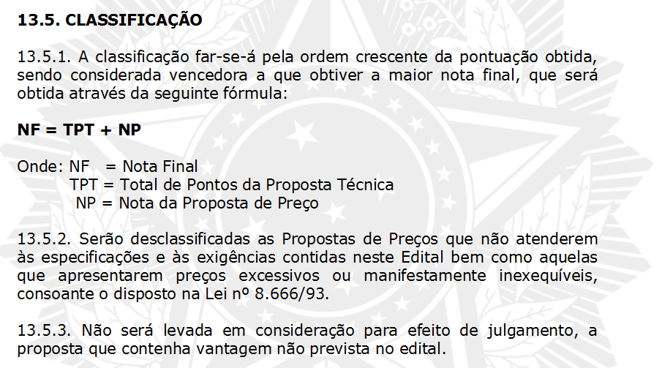

Portanto, não há ilegalidade na adoção do TIPO de licitação TÉCNICA E PREÇO, tão pouco na cláusula oitava do instrumento convocatório, visto que atende aos requisitos do art. 46 da Lei Federal nº 8.666/1993 e não se confunde com a documentação de habilitação prevista no art. 30 do mesmo mandamento legal, que in casu, está sendo exigida na cláusula sétima do edital.

Corroborando com o exposto, destacamos o posicionamento do TCEMG:

DENÚNCIA. LICITAÇÃO. PRESTAÇÃO DE SERVIÇOS DE ASSESSORIA E CONSULTORIA JURÍDICA. AUSÊNCIA DE RESTRIÇÃO À AMPLA PARTICIPAÇÃO NO CERTAME. IMPROCEDÊNCIA. ARQUIVAMENTO. [...]] O Relator examinou o item 6.2 do instrumento convocatório apontado na denúncia como irregular, confrontando-o com a informação apresentada pela Câmara Municipal, e verificou que a cláusula questionada não estabelecia como requisito para a participação na licitação a comprovação de experiência mínimo, e, sim, facultava ao licitante tal comprovação para fins de apuração da pontuação da proposta técnica, conforme Anexo X do edital (fl. 34), que estabelecia o limite de pontos para o quesito “experiência profissional”. Assim, o Relator concluiu pela ausência de restrição à participação de licitantes e indeferiu a liminar pleiteada (fls. 138/139). [...] Coaduno com as razões expostas pelo Relator à época, que indeferiu a liminar, sob o entendimento de que o item 6.2, alínea “a”, inciso III, do Edital de Tomada de Preços nº 01/2013 estabelece requisito para fins de pontuação na fase de habilitação, como exigência da qualificação técnica, e não para participação no certame. (Acórdão 30 de novembro de 2015, exarado pelo Tribunal de Contas de Minas Gerais, de relatoria da Conselheira Adriene Andrade – Denuncia nº. 886.463) (g.n.).

Na referida Denúncia, a Unidade Técnica da Corte de Contas afirmou:

[...] Com essas considerações a Unidade Técnica faz coro com o Conselheiro Relator, pois o item do edital denunciado (6.2, alínea “a”, inciso III) não trata de exigência relacionada à fase de habilitação, não afastando, assim, qualquer candidato da participação no certame. Trata-se, sim, de uma referência temporal para fins de apuração da pontuação da proposta técnica, como bem fundamentaram os responsáveis no documento acostado às propostas técnica, como bem fundamentaram os responsáveis no documento acostado às fls. 63/66. Além do mais, o licitante têm a faculdade de apresentar os atestados, certidões ou declarações comprobatórias da experiência profissional com a indicação do período de prestação de serviços para fins de contagem de pontos, sem que sejam alijados do certame por indicar serviços de duração inferior a um ano. Diante do exposto, essa Unidade Técnica entende que o item 6.2, letra “a”, inciso III, do edital, não restringe a participação de potenciais licitantes no certame, por se tratar de exigência de experiência profissional para fins de pontuação na apresentação de proposta técnica, e, não, para fins de habilitação. (g.n.).

Pelas razões expendidas, a Comissão de Licitação decide conhecer da impugnação, para, no mérito, negar-lhe provimento.

Papagaios, 26 de agosto de 2019.

Presidente: _____________________
Edna Alves de Lima Maciel

_________________ ___________________
Membros: José Gabriel de Campos Reginaldo Gonçalves de Souza

